«Оқуға құштар мектеп» жобасы аясында өткізілген «Оқы да, жеңіске жет!» атты кітап оқу марафонының ақпараты

№9 жалпы білім беретін мектеп кітапханасында 20.10.22ж «Оқуға құштар мектеп» жобасы аясында өткізілген «Оқы да, жеңіске жет!» атты кітап оқу марафонында 8 Ә,
8 В, 8 Б және 9 Ә сынып оқушылары Бауыржан Момышұлының «Ұшқан ұя» шығармасын оқып, өз ойларын ортаға салды.

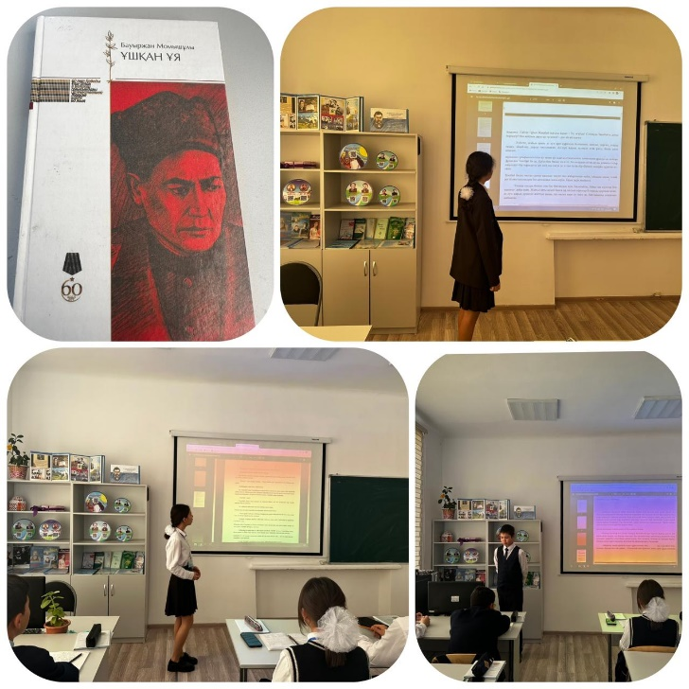
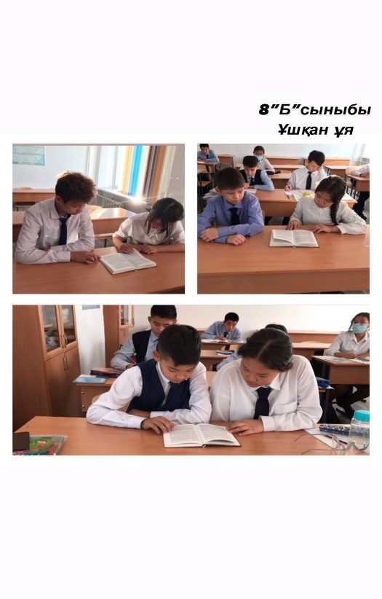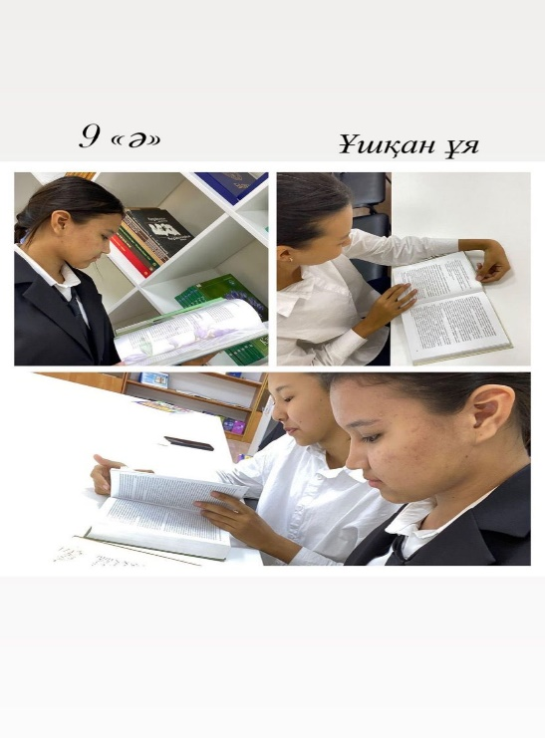

"Учись и Побеждай! информация о марафоне чтения книг »
В библиотеке общеобразовательной школы №9 20.10.22 г прошла акция "Оқы да, жеңіске жет"! на марафоне чтения книг",
Учащиеся 8 В, 8 Б и 9 А классов прочитали произведение Бауыржана Момышулы «Ұшқан ұя» и поделились своими мыслями.

